**JBPM6实操笔记**

# 1.搭建环境

## 1.1 ant安装

参考：

<http://www.cnitblog.com/intrl/archive/2009/04/11/56254.html>

## 1.2下载安装包

从[http://sourceforge.net/projects/jbpm/files/jBPM%206/jbpm-6.0.0.Final/](http://sourceforge.net/projects/jbpm/files/jBPM%206/jbpm-6.0.0.Final/" \t "_blank)选择下载[jbpm-6.0.0.Final-installer-full.zip](http://sourceforge.net/projects/jbpm/files/jBPM%206/jbpm-6.0.0.Final/jbpm-6.0.0.Final-installer-full.zip/download" \o "Click to download jbpm-6.0.0.Final-installer-full.zip" \t "_blank)，解压，解压完成重命名jbpm-installer目录。

#### 安装

到jbpm-installer目录下执行ant命令：

1. ant install.demo

ant命令执行完成jBPM 6.0安装完成。注意，安装过程包括：

* 安装 JBoss AS 7.1.1
* 安装 Eclipse
* 安装 jbpm-console 等到JBoss AS 7.
* 安装 Drools & jBPM Eclipse plugin到Eclipse

#### 启动jBPM 6：

1. ant start.demo

这将会启动如下服务：

* 启动 H2数据库
* 启动 JBoss AS 7
* 启动 Eclipse

注意，我们也可以不启动Eclipse，这样通过如下命令来启动jBPM 6：

1. ant start.demo.noeclipse

#### 安装完成测试

安装完成我们可以通过<http://localhost:8080/jbpm-console>来访问，页面访问是所需要的用户名/密码为admin/admin。登录成功会出现如下界面：

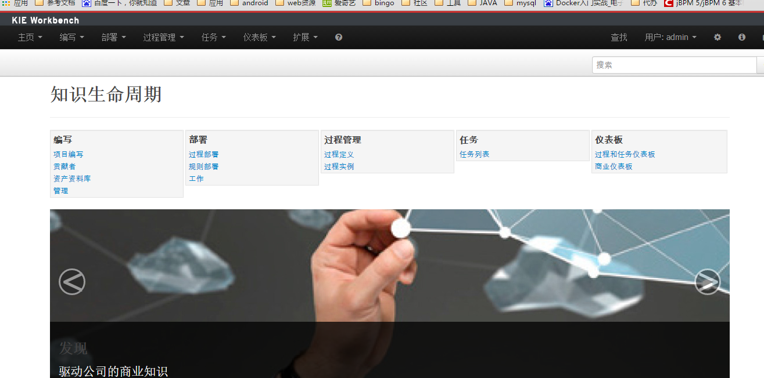

## 问题：

一般情况下是不可能成功调到该页面的。需要解决如下问题：

* 1. 修改 build.xml文件：

找到 **-Dorg.kie.demo=true 修改为 -Dorg.kie.demo=false**

* 1. 删除  .niogit 文件夹
  2. 新增用户：cmd命令窗口进入到该安装目录：

D:\jbpm6\jbpm-installer\wildfly-8.1.0.Final\bin

双击：add-user.bat

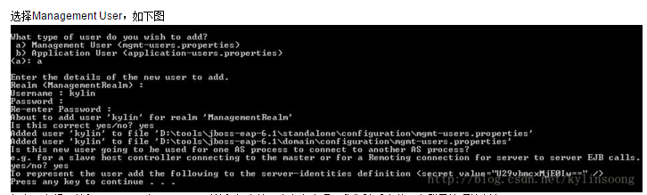

* 1. 重新启动 :

命令行窗口执行：Ant start.demo.noeclipse

先监听下如下路径得到返回值（如果不访问，就出现404错误，目前还不明原因）<http://127.0.0.1:9990/management>

* 1. 现在可以访问：<http://localhost:8080/jbpm-console>

账号密码都是：admin

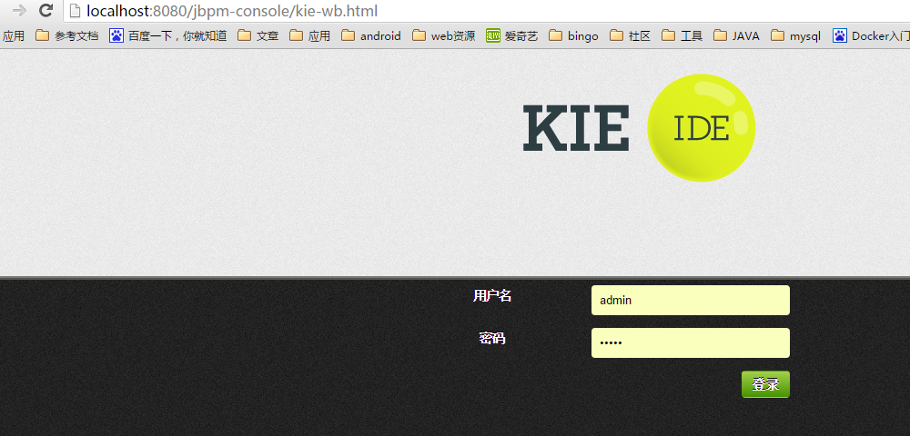

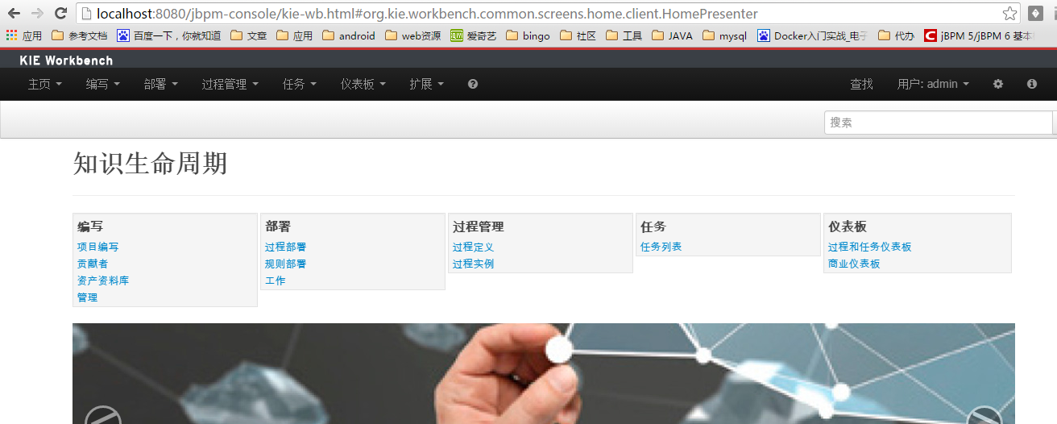

到此，工作台搞定！

参考文章：

<http://blog.csdn.net/kylinsoong/article/details/12291173>【软件安装及资料下载】